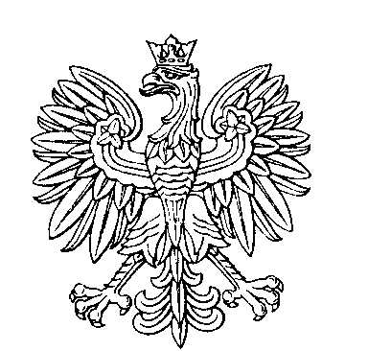

**OBWODOWA KOMISJA WYBORCZA NR 1**

**w gminie Bytnica**

|  |  |  |
| --- | --- | --- |
| **SKŁAD KOMISJI:**  Przewodniczący Danuta Kaczmarczyk  Zastępca Przewodniczącego Marta Waluk  CZŁONKOWIE:   |  |  | | --- | --- | | Agnieszka Małgorzata Czabator  Elżbieta Dworzyńska  Patrycja Ilona Kościcka  Magdalena Maria Podsada | Agnieszka Ewa Czok  Aneta Bogusława Hacz  Kinga Napieralska | |



**OBWODOWA KOMISJA WYBORCZA NR 2**

**w gminie Bytnica**

|  |  |  |
| --- | --- | --- |
| **SKŁAD KOMISJI:**  Przewodniczący Agnieszka Bandyga  Zastępca Przewodniczącego Alicja Wincenta Stempel  CZŁONKOWIE:   |  |  | | --- | --- | | Grażyna Bogusława Czok  Halina Rypuła  Sylwia Wiśniewska | Łucja Joanna Dawidziak  Maria Siejek | |